参赛作品上传办法
模拟上课视频在学校互动教室一键录制即可。
参赛资料上传截止时间：2025年10月24日24:00前。
- 参赛教师进入武进区域云平台https://wjzhy.ke.seewo.com/，并使用微信扫码或个人希沃账号登录平台
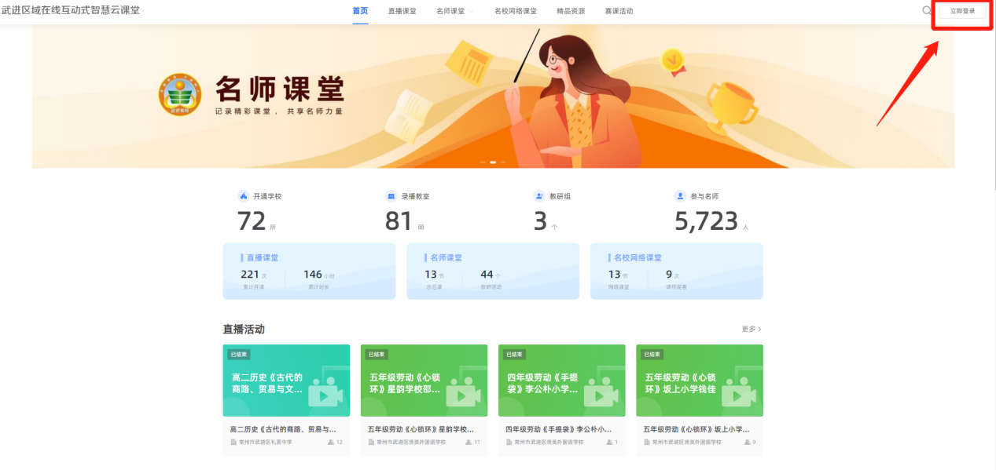

- 登录平台后，点击导航模块-【赛事活动】，进入赛事活动主页
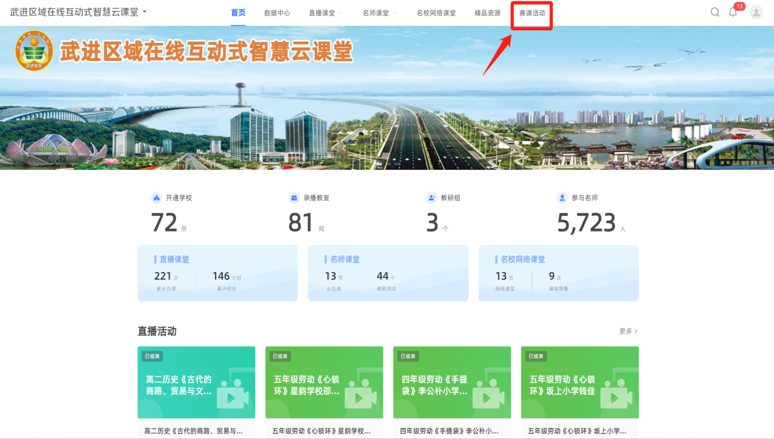
或通过以下链接进入： https://18.r302.cc/Bw5WX1G
- 点击【我要参赛】-【选择比赛分组】-【去上传资料】，即可进入参赛作品上传页面，按页面提示提交相关内容与材料，需要填写以下信息：
1.姓名：输入参赛教师姓名，必填。
2.所在学校：与单位公章一致，必填。
3.比赛分组：小学组，必填。
4.学段学科：选小学/班会，必填。
5.作品名称：需填写参赛作品名称，格式：X年级《主题》，必填。
6.模拟上课视频：需从电脑本地上传参赛视频文件，视频要求不超过4GB，MP4或MOV格式文件（模拟上课全过程不得进行后期剪辑，自动录制即可），必填。
7.主题班会方案：从电脑中上传，必填。
- 参赛信息填写完毕后，点击页面右上角【确定】，提交参赛作品
- 注意事项：
1.若参赛时间已结束，则不允许再参赛。
2.参赛教师提交参赛作品后，如需修改参赛作品信息，可在赛事活动主页，找到该赛事活动，点击【我的参赛】，即可再次进入个人参赛作品上传页面修改及提交最新信息（仅支持参赛时间内进行修改，若参赛时间已结束，则不允许再修改作品信息）。

